
Kungsbacka IWC Månadsbrev: Nr. 10 2020-21
D236 President: Eva Nikell
Sverige Sekreterare: Ulla Ahlerup

2021-05-03

Världspresident: Dr Bina Vyas
Motto: "Lead the change"
"Gå i spetsen för förändring"

Kära IW-vänner!
Solen sken från en blå himmel, vinden var nordlig och kall men 14 glada IW-medlemmar i varma kläder möttes i Särö Västerskog.. Alla hade fått minst en vaccinationsspruta så vi kände oss trygga men höll avstånd.
Vi möttes av Birgitta Wallander som guidade oss på trevliga promenadstigar i skogen. Vi började med Göviksstenen som satts upp till minne av Gustav V som ofta besökte Särö. Det finns ett visuellt museum = " Särö Kulturarv" där man kan läsa mer om Särö Västerskog.
Vi vandrade vidare till Snäckestranden och fick lära oss vad " tomtning" var. Vi stannade vid en
kallkälla som innehöll sötvatten trots närheten till havet. Det växte Idegran i skogen som man gjorde armborst av.
Från en utsiktsplats kunde vi se Vinga fyr.
På mossklädda stenar och nedfallna trädstammar i en glänta i skogen fick vi en härlig fikastund i solen. Lite IW-ämnen dryftades som vårt narkotikasökhundsprojekt och vår SOS Barnby.

Vi har fått ett nytt mail från SOS barnbyar. De har pengar avsatta för katastrofarbete och använder dem för att stötta barnen. De arbetar för att snabbt se till att alla som flytt till barnbyn har till gång till mat, skydd,hygienartiklar,sjukvård och traumabearbetning. Ni kan gå in på SOS Barnbyar .se och läsa mer.
Tacksamt om ni vill sätta in en liten slant på vårt konto som vi kan skicka vidare till vår barnby i Bouar. Vi har ju inte kunnat samla in några pengar i år. Skriv SOS barnby i Bouar i meddelandefältet så vet vår kassör vart pengarna ska.

Rose-Marie har fått kort och paket från Vetlanda IW, som nu också stickar filtar till nyfödda i Kenya. Det smittar av sig! Rose-Marie ombesörjer att filtarna kommer med i nästa sändning.

Glöm inte anmäla när ni ändrar adress, telefon eller mailadress!! Anmäl till Ann Jesperson. ann.jesperson@gmail.com

Nästa klubbmöte :

Välkomna på promenad i Gottskär den 17 maj kl 14.00.
Marga Ekberg berättar för oss om denna del av vår kommun.
Vi möts på Hamnplanen nere i Gottskär kl 14.00

Medtag eget fika!
Kläder efter väder.

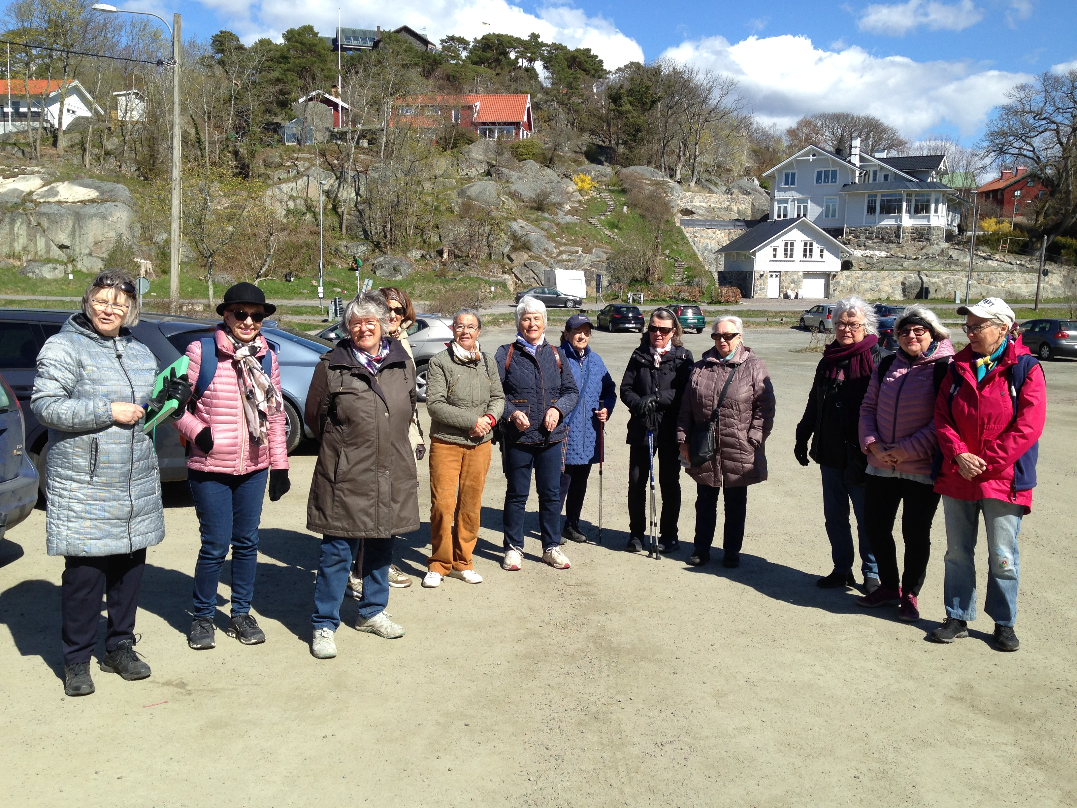
Vandring i Särö Västerskog

Vårliga hälsningar
Ulla Ahlerup

